Kullanıcı_adı = input(“Kullanıcı adınızı giriniz: ”) (kullanıcıdan isim istiyor.)
Ve bu bir değişken oluyor buraya girilen değişken kullanıcı_adı’na atanıyor. Kullanıcı_adı geçen kısınlar artık kullanıcının girdiği değişken oluyor.
Float ondalıklı sayılar
İnt sayılar
String metin
- Help(str), help(int), help(str.replace)
Kodu ile nasıl çalıştığının açıklamasına ulaşabilirsin
- Dir(str), dir(vs)
Dir fonksiyonu, bir nesnenin (değişkenler, modüller, sınıflar vb.) sahip olduğu tüm özellikleri ve metotları listeleyen
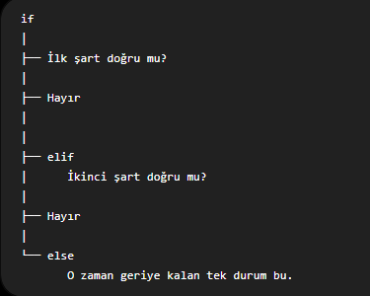
- F string değişkenleri ve matematiksel ifadeleri doğrudan metinlerin (string) içine gömmeyi sağlayan ve Python 3.6 sürümüyle gelen bir biçimlendirme yöntemidir. Metinlerin başına f veya F harfi eklenerek ve değişkenler {} içine yazılarak kullanılır. Okunabilirliği yüksek, hızlı ve kullanımı çok kolaydır.
isim = "Ahmet" yas = 25 # f-string kullanımı mesaj = f"Benim adım {isim} ve {yas} yaşındayım." print(mesaj) # Çıktı: Benim adım Ahmet ve 25 yaşındayım.

